

МИНОБРНАУКИ РОССИИ

Федеральное государственное бюджетное образовательное учреждение

высшего образования

**«МИРЭА – Российский технологический университет»**

**РТУ МИРЭА**

**Институт информационных технологий (ИИТ)**

**Кафедра практической и прикладной информатики (ППИ)**

**КУРСОВАЯ РАБОТА**

**по дисциплине**

«Разработка программных приложений»

наименование дисциплины

**Тема курсовой работы «Разработка конфигурации 1С Предприятие для автоматизации работы веломагазина»**

Студент группы ИНБО-04-18 Скотников В.В.

(учебная группа) Фамилия И.О.

Руководитель курсового проекта (работы) ***преподаватель кафедры ППИ,***

должность, звание, ученая степень ***доцент, к.э.н.* доцент Гантц И.С**

Работа представлена к защите «__»______ 2020г.

подпись студента

Допущен к защите «__»______ 2020г.

подпись руководителя

Москва, 2020г.

Оглавление

**Введение** 3

**Глава 1** 4

**Направление деятельности предприятия** 4

**Структура отдела** 4

**Функции специалистов** 4

**Входные выходные документы и отчеты.** 4

**Исполнители этапов и регламенты их исполнения** 4

**Глава 2** 6

**Структура конфигурации** 6

**Описание справочников** 8

**Описание документов** 9

**Описание перечислений** 11

**Описание регистров** 11

**Описание движений регистров** 14

**Описание отчетов** 17

**Описание пользователй** 21

**Глава 3** 22

**Описание разработанной структуры** 22

**Заключение** 31

**Список использованной литературы** 32

# **Введение**

Так как челочество всё время развивается и появляются новые технологии - многие предприятия вынуждены автоматизировать свою работу и обеспечить развитие информационной инфраструктуры. Для этого можно использовать платформу 1С: Предприятие.

1С:Предприятие — программный продукт компании «1С», предназначенный для автоматизации деятельности на предприятии. «1С:Предприятие» предназначено для автоматизации бухгалтерского и управленческого учётов (включая начисление зарплаты и управление кадрами), экономической и организационной деятельности предприятия.

Программа «1С:Предприятие» предоставляет два режима запуска:

1. Режим 1С:Предприятие – это основной [режим работы](https://its.1c.ru/db/content/v8devgloss/src/term_000000002.htm?_=1586363353#02) системы, в котором работают [пользователи](https://its.1c.ru/db/content/v8devgloss/src/term_000000013.htm?_=1586363353#01) (в отличие от администраторов и разработчиков). В этом режиме [пользователи](https://its.1c.ru/db/content/v8devgloss/src/term_000000013.htm?_=1586363353#01) добавляют, изменяют, удаляют данные, формируют отчёты и выполняют другие прикладные задачи.
2. Режим Конфигуратор разрабатываются прикладные решения и выполняется администрирование информационных баз. Для этого используется [среда быстрой разработки](https://v8.1c.ru/platforma/sreda-bystroy-razrabotki/).

Целью данной курсовой работы является автоматизация работы Велломагазина. Для этого необходимо проанализировать работу предприятия, выявить недостатки системы, разработать решение, создать конфигурацию в 1С:Предприятие.

Данная система решает проблему учёта: закупки, продажи и ремонта веломпедов.

# **Глава 1**

## **Направление деятельности предприятия**

Основным направлением веломагазина является продажа и ремонт велосипедов.

## **Структура отдела**

Склад состоит из сотрудников и мастерской.

## **Функции специалистов**

Сотрудники заполняю документы закупки, продажи, отправки на ремонт и возврат клиенту . Админ следит за работой системы.

## **Входные выходные документы и отчеты.**

Выходными документами являются:

1. Магазин
2. продажа
3. ОтправкаНаРемонт
4. возвратТовараПокпателю
5. закупка

Система имеет следующие отчеты:

1. ОстаткиНаСкладе
2. ОстаткиНаРемонте
3. ЦеныНаРусскиеВелосипеды
4. РейтингСотрудников
5. ЦеныНаВсеВелосипеды

## **Исполнители этапов и регламенты их исполнения**

Когда появляется новый сотрудник админ добавляет его в справочник Сотрудники и документ магазин.

При закупке новых велосипедов, сотрудники фиксируют информацию об этом в системе. Для этого создаётся новый документ «Закупка». В документе указывается информация о закупке.

При продаже велосипедов, сотрудники фиксируют информацию об этом в системе. Для этого создаётся новый документ «продажа». В документе указывается информация о продаже.

Также информация о закупке и продаже попадает в регистр накоплений остаткиВелосипедов.

В случие выявления брака клиентом товар отправляется на ремонт и сотрудник создает документ ОтправкаНаРемонтПоГарантии.

По окнчанию ремонта сотрудник создаёт документ ВозвратТовараПокупателю и товар возвращается клиенту.

Исходя из полученых данных формируются 5 отчётов

1. ОстаткиНаСкладе
2. ОстаткиНаРемонте
3. ЦеныНаРусскиеВелосипеды
4. РейтингСотруников
5. ЦеныНаВсеВелосипеды

# **Глава 2**

## **Структура конфигурации**

конфигурация имеет 4 подсистемы: документы, отчёты, справочники, регистры; роль админ; язык- русский; 4 справочников: Сотрудники, Велосипеды, Должность, Склад; 5 документов: магазин, продажа, закупка, ОтправкаНаРемонт, возвратТовараПокпателю; 1 перечисление: СтранаПроизводитель; 5 отчетов: ОстаткиНаСкладе, ОстаткиНаРемонте, ЦеныНаРусскиеВелосипеды, РейтингСотрудников, ЦеныНаВсеВелосипеды; 1 регистр сведений: Цена; 2 регистра накопления: ОстатокВелосипедов, ОстаткиДеталейВМастерской.

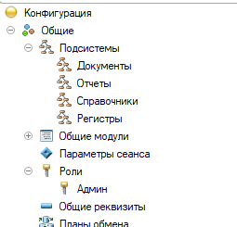

Рисунок 1.1 — Структура конфигурации

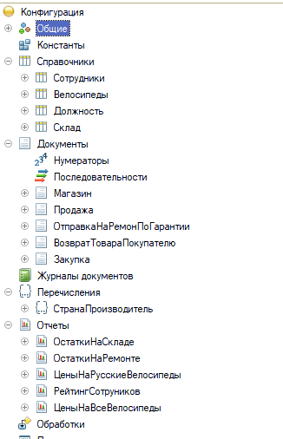

Рисунок 1.2 — Структура конфигурации

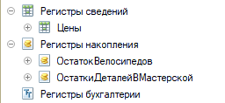

Рисунок 1.3 — Структура конфигурации

## **Описание справочников**

Справочник Сотрудники (синоним – Сотрудники), который входит в подсистему справочники. Справочник не является иерархическим.

*Таблица 1 — Сотрудники*

|  |  |  |  |
| --- | --- | --- | --- |
| **Наименование реквизита** | **Синоним** | **Тип реквизита** | **Описание** |
| Код |  | Строка (9) | Код сотрудника |
| Наименование | ФИО | Строка (неогр.) | ФИО сотрудника |
| Должность | Должность | СправочникСсылка.Должность | Должность сотрудника |
| Телефон | Телефон | Строка (неогр.) | Телефон сотрудника |

Справочник Велосипеды (синоним – Велосипеды), который входит в подсистему справочники. Справочник не является иерархическим.

*Таблица 2 — Велосипеды*

|  |  |  |  |
| --- | --- | --- | --- |
| **Наименование реквизита** | **Синоним** | **Тип реквизита** | **Описание** |
| Код |  | Строка (9) | Код |
| Наименование | Марка | Строка (неогр.) | Марка велосипеда |
| Модель | Модель | Строка (неогр.) | Модель велосипеда |
| ГодВыпуска | ГодВыпуска | Число(4) | ГодВыпуска велосипеда |
| НомерРамы | НомерРамы | Строка (неогр.) | НомерРамы велосипеда |

Справочник Должность (синоним – Должность), который входит в подсистему справочники. Справочник не является иерархическим.

*Таблица 3 — Должность*

|  |  |  |  |
| --- | --- | --- | --- |
| **Наименование реквизита** | **Синоним** | **Тип реквизита** | **Описание** |
| Код |  | Строка (9) | Код должности |
| Наименование | Название | Строка (неогр) | Название должности |

Справочник Склад (синоним – Велосипеды), который входит в подсистему справочники. Справочник не является иерархическим.

*Таблица 4 — Склад*

|  |  |  |  |
| --- | --- | --- | --- |
| **Наименование реквизита** | **Синоним** | **Тип реквизита** | **Описание** |
| Код |  | Строка (9) | Код Склада |
| Наименование |  | Строка (неогр) | Название Склада |

## **Описание документов**

Документ Магазин (синоним – Магазин) описывает время работы сотрудников. Входит в подсистему документы.

*Таблица 5 —* Магазин

|  |  |  |  |
| --- | --- | --- | --- |
| **Наименование реквизита** | **Синоним** | **Тип реквизита** | **Описание** |
| Дата |  |  | Дата |
| Номер |  |  | Номер |
| ФИО | ФИО | СправочникСсылка.Сотрудники | ФИО |
| Должность | Должность | СправочникСсылка.Должность | Должность |
| ВремяНачалаРаботы | ВремяНачалаРаботы | Дата | ВремяНачалаРаботы |
| ВремяКонцаРаботы | ВремяКонцаРаботы | Дата | ВремяКонцаРаботы |
| Рейтинг | Рейтинг | Число(10) | Рейтинг |

Документ Продажа (синоним – Продажа) описывает время работы сотрудников. Входит в подсистему документы.

*Таблица 6 — Продажа*

|  |  |  |  |
| --- | --- | --- | --- |
| **Наименование реквизита** | **Синоним** | **Тип реквизита** | **Описание** |
| Дата |  |  | Дата |
| Номер |  |  | Номер |
| Склад | Склад | СправочникСсылка.Склад | Склад |
| Марка | Марка | СправочникСсылка.Велосипеды | Марка |
| Количество | Количество | Число(14) | Количество |
| Цена | Цена | Число(15) | Цена |
| Сумма | Сумма | Число(15) | Сумма |

**Листинг 1 – ПродажаКоличествоПриИзменении**

&НаКлиенте

Процедура ПродажаКоличествоПриИзменении(Элемент)

Строка=Элементы.Продажа.ТекущиеДанные;

Строка.Сумма=Строка.Количество*Строка.Цена;

КонецПроцедуры

**Листинг 2 – ПродажаЦенаШтПриИзменении**

&НаКлиенте

Процедура ПродажаЦенаШтПриИзменении(Элемент)

Строка=Элементы.Продажа.ТекущиеДанные;

Строка.Сумма=Строка.Количество*Строка.Цена;

КонецПроцедуры

Документ ОтправкаНаPемонПоГарантии (синоним – Продажа) описывает время работы сотрудников. Входит в подсистему документы.

*Таблица 7 — ОтправкаНаPемонПоГарантии*

|  |  |  |  |
| --- | --- | --- | --- |
| **Наименование реквизита** | **Синоним** | **Тип реквизита** | **Описание** |
| Дата |  |  | Дата |
| Номер |  |  | Номер |
| Деталь | Деталь | Строка(10) | Деталь |
| Марка | Марка | СправочникСсылка.Велосипеды | Марка |
| Количество | Количество | Число(14) | Количество |

Документ ВозвратТовараПокупателю (синоним – Продажа) описывает время работы сотрудников. Входит в подсистему документы.

*Таблица 8 — ВозвратТовараПокупателю*

|  |  |  |  |
| --- | --- | --- | --- |
| **Наименование реквизита** | **Синоним** | **Тип реквизита** | **Описание** |
| Дата |  |  | Дата |
| Номер |  |  | Номер |
| Деталь | Деталь | Строка(10) | Деталь |
| Марка | Марка | СправочникСсылка.Велосипеды | Марка |
| Количество | Количество | Число(14) | Количество |

Документ Закупка (синоним – Продажа) описывает время работы сотрудников. Входит в подсистему документы.

*Таблица 9 — Закупка*

|  |  |  |  |
| --- | --- | --- | --- |
| **Наименование реквизита** | **Синоним** | **Тип реквизита** | **Описание** |
| Дата |  |  | Дата |
| Номер |  |  | Номер |
| Склад | Склад | СправочникСсылка.Склад | Склад |
| Марка | Марка | СправочникСсылка.Велосипеды | Марка |
| Количество | Количество | Число(14) | Количество |
| Цена | Цена | Число(15) | Цена |
| Сумма | Сумма | Число(15) | Сумма |

**Листинг 3 – ЗакупкаКоличествоПриИзменении**

&НаКлиенте

Процедура ЗакупкаКоличествоПриИзменении(Элемент)

Строка=Элементы.Закупка.ТекущиеДанные;

Строка.Сумма=Строка.Количество*Строка.Цена;

КонецПроцедуры

**Листинг 4 – ЗакупкаЦенаШтПриИзменении**

&НаКлиенте

Процедура ЗакупкаЦенаШтПриИзменении(Элемент)

Строка=Элементы.Закупка.ТекущиеДанные;

Строка.Сумма=Строка.Количество*Строка.Цена;

КонецПроцедуры

## **Описание перечислений**

Перечисление СтранаПроизводитель (синоним – СтранаПроизводитель) имеет 4 значения: Россия (Синоним – Россия), Германия (Синоним – Германия), США (Синоним – на реставрации), Китай (Синоним – Китай).

## **Описание регистров**

Регистр сведений Цены (синоним – Цены) имеет 1 измерение (Велосипеды), 1 ресурс (цена) и 1 реквизит (страна). Входит в подсистему регистры.

*Таблица 10 — Измерения Цены*

|  |  |  |  |
| --- | --- | --- | --- |
| **Наименование измерения** | **Синоним** | **Тип измерения** | **Описание** |
| Велосипеы | Велосипеы | СправочникСсылка.Велосипеды | Велосипеы |

*Таблица 11 — Ресурсы Цены*

|  |  |  |  |
| --- | --- | --- | --- |
| **Наименование ресурса** | **Синоним** | **Тип ресурса** | **Описание** |
| Цена | Цена | Число(15) | Цена |

*Таблица 12 — реквизиты Цены*

|  |  |  |  |
| --- | --- | --- | --- |
| **Наименование реквизита** | **Синоним** | **Тип ресурса** | **Описание** |
| Страна | Страна | ПеречислениеСсылка.СтранаПроизводитель | Страна |

Данный регистр является регистратором для документов «Закупка», «Продажа», также является периодичным (периодичность – пределах секунды)

Регистр накопления ОстатокВелосипедов (синоним – ОстатокВелосипедов), вида остатки, имеет 2 измерения (Велосипеды, Склад) и 1 ресурс (Количество). Входит в подсистему регистры.

*Таблица 13 — Измерения ОстатокВелосипедов*

|  |  |  |  |
| --- | --- | --- | --- |
| **Наименование измерения** | **Синоним** | **Тип измерения** | **Описание** |
| Велосипеды |  | СправочникСсылка.Велосипеды | Велосипеды |
| Склад |  | СправочникСсылка.Склад | Склад |

*Таблица 14 — Ресурсы ОстатокВелосипедов*

|  |  |  |  |
| --- | --- | --- | --- |
| **Наименование ресурса** | **Синоним** | **Тип ресурса** | **Описание** |
| Количество |  | Число (10) | Количество |

Данный регистр является регистратором для документов «Закупка», «Продажа».

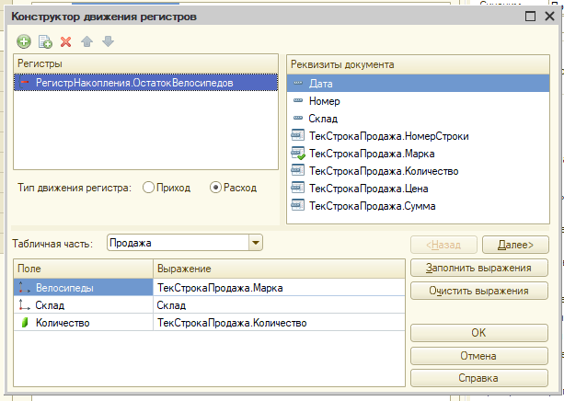

Рисунок 2– Движение регистра в документе «Продажа»

Регистр накопления ОстаткиДеталейВМастерской (синоним – ОстаткиДеталейВМастерской), вида остатки, имеет 2 измерения (Велосипеды, Деталь) и 1 ресурс (Количество). Входит в подсистему регистры.

*Таблица 15 — Измерения ОстаткиДеталейВМастерской*

|  |  |  |  |
| --- | --- | --- | --- |
| **Наименование измерения** | **Синоним** | **Тип измерения** | **Описание** |
| Велосипеды |  | СправочникСсылка.Велосипеды | Велосипеды |
| Деталь |  | Строка(10) | Склад |

*Таблица 16 — Ресурсы ОстаткиДеталейВМастерской*

|  |  |  |  |
| --- | --- | --- | --- |
| **Наименование ресурса** | **Синоним** | **Тип ресурса** | **Описание** |
| Количество |  | Число (10) | Количество |

Данный регистр является регистратором для документов «ОтправкаНаPемонПоГарантии», «ОтправкаНаPемонПоГарантии».

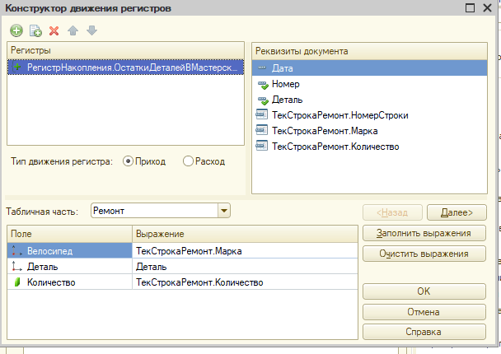

Рисунок 3 – Движение регистра в документе «ОтправкаНаPемонПоГарантии»

## **Описание движений регистров**

В документах «Закупка», «Продажа», «ОтправкаНаPемонПоГарантии» и «ВозвратТовараПокупателю».

**Листинг 5 – Движение документа «Закупка»**

Процедура ОбработкаПроведения(Отказ, Режим)

//{{__КОНСТРУКТОР_ДВИЖЕНИЙ_РЕГИСТРОВ

// Данный фрагмент построен конструктором.

// При повторном использовании конструктора, внесенные вручную изменения будут утеряны!!!

// регистр ОстатокВелосипедов Приход

Движения.ОстатокВелосипедов.Записывать = Истина;

Для Каждого ТекСтрокаЗакупка Из Закупка Цикл

Движение = Движения.ОстатокВелосипедов.Добавить();

Движение.ВидДвижения = ВидДвиженияНакопления.Приход;

Движение.Период = Дата;

Движение.Велосипеды = ТекСтрокаЗакупка.Марка;

Движение.Склад = Склад;

Движение.Количество = ТекСтрокаЗакупка.Количество;

КонецЦикла;

//}}__КОНСТРУКТОР_ДВИЖЕНИЙ_РЕГИСТРОВ

КонецПроцедуры

**Листинг 6 – Движение документа «Продажа»**

Процедура ОбработкаПроведения(Отказ, Режим)

//{{__КОНСТРУКТОР_ДВИЖЕНИЙ_РЕГИСТРОВ

// Данный фрагмент построен конструктором.

// При повторном использовании конструктора, внесенные вручную изменения будут утеряны!!!

// регистр ОстатокВелосипедов Расход

Движения.ОстатокВелосипедов.Записывать = Истина;

Для Каждого ТекСтрокаПродажа Из Продажа Цикл

Движение = Движения.ОстатокВелосипедов.Добавить();

Движение.ВидДвижения = ВидДвиженияНакопления.Расход;

Движение.Период = Дата;

Движение.Велосипеды = ТекСтрокаПродажа.Марка;

Движение.Склад = Склад;

Движение.Количество = ТекСтрокаПродажа.Количество;

КонецЦикла;

//}}__КОНСТРУКТОР_ДВИЖЕНИЙ_РЕГИСТРОВ

КонецПроцедуры

**Листинг 7 – Движение документа «ОтправкаНаPемонПоГарантии»**

Процедура ОбработкаПроведения(Отказ, Режим)

//{{__КОНСТРУКТОР_ДВИЖЕНИЙ_РЕГИСТРОВ

// Данный фрагмент построен конструктором.

// При повторном использовании конструктора, внесенные вручную изменения будут утеряны!!!

// регистр ОстаткиДеталейВМастерской Приход

Движения.ОстаткиДеталейВМастерской.Записывать = Истина;

Для Каждого ТекСтрокаРемонт Из Ремонт Цикл

Движение = Движения.ОстаткиДеталейВМастерской.Добавить();

Движение.ВидДвижения = ВидДвиженияНакопления.Приход;

Движение.Период = Дата;

Движение.Велосипед = ТекСтрокаРемонт.Марка;

Движение.Деталь = Деталь;

Движение.Количество = ТекСтрокаРемонт.Количество;

КонецЦикла;

//}}__КОНСТРУКТОР_ДВИЖЕНИЙ_РЕГИСТРОВ

КонецПроцедуры

**Листинг 8 – Движение документа «ВозвратТовараПокупателю»**

Процедура ОбработкаПроведения(Отказ, Режим)

//{{__КОНСТРУКТОР_ДВИЖЕНИЙ_РЕГИСТРОВ

// Данный фрагмент построен конструктором.

// При повторном использовании конструктора, внесенные вручную изменения будут утеряны!!!

// регистр ОстаткиДеталейВМастерской Расход

Движения.ОстаткиДеталейВМастерской.Записывать = Истина;

Для Каждого ТекСтрокаВозвратСРемонт Из ВозвратСРемонт Цикл

Движение = Движения.ОстаткиДеталейВМастерской.Добавить();

Движение.ВидДвижения = ВидДвиженияНакопления.Расход;

Движение.Период = Дата;

Движение.Велосипед = ТекСтрокаВозвратСРемонт.Марка;

Движение.Деталь = Деталь;

Движение.Количество = ТекСтрокаВозвратСРемонт.Количество;

КонецЦикла;

//}}__КОНСТРУКТОР_ДВИЖЕНИЙ_РЕГИСТРОВ

КонецПроцедуры

## **Описание отчетов**

Отчет ОстаткиНаСкладе (синоним - ОстаткиНаСкладе) показывает количество прихода и расхода велосипедов. Отчет построен на регистре накоплений ОстатокВелосипедов. Входит в подсистему отчеты.

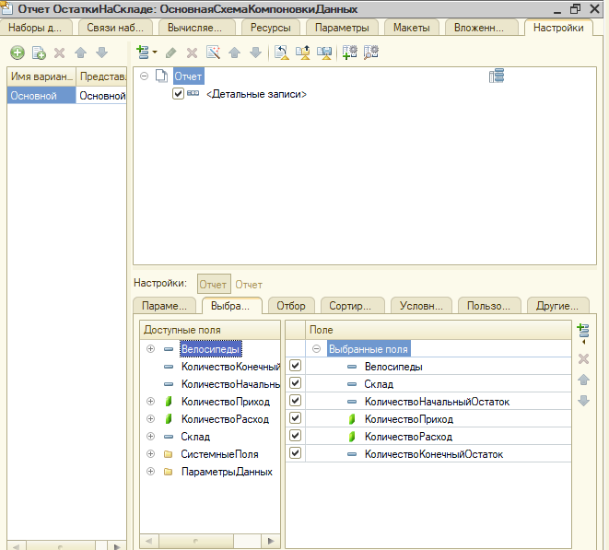

Рисунок 4 – Настройка отображения полей в отчете «ОстаткиНаСкладе»

Отчет ОстаткиНаРемонте (синоним - ОстаткиНаРемонте) показывает количество прихода и расхода деталей для ремонта. Отчет построен на регистре накоплений ОстаткиДеталейВМастерской. Входит в подсистему отчеты.

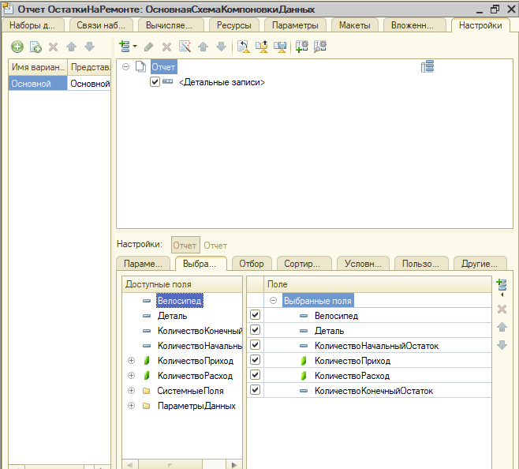

Рисунок 5 – Настройка отображения полей в отчете «ОстаткиНаРемонте»

Отчет ЦеныНаРусскиеВелосипеды (синоним - ЦеныНаРусскиеВелосипеды) показывает количество прихода и расхода деталей для ремонта. Отчет построен на регистре сведений Цены. Входит в подсистему отчеты.

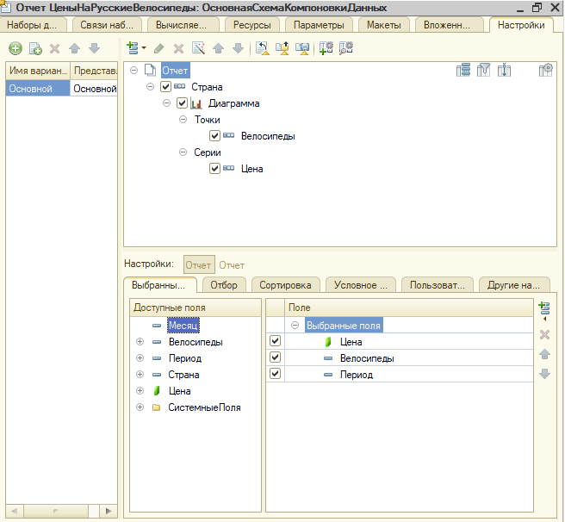

Рисунок 6 – Настройка отображения полей в отчете «ЦеныНаРусскиеВелосипеды»

Отчет РейтингСотруников (синоним - РейтингСотруников) показывает рейтинг сотрудников. Отчет построен на документе магазин. Входит в подсистему отчеты.

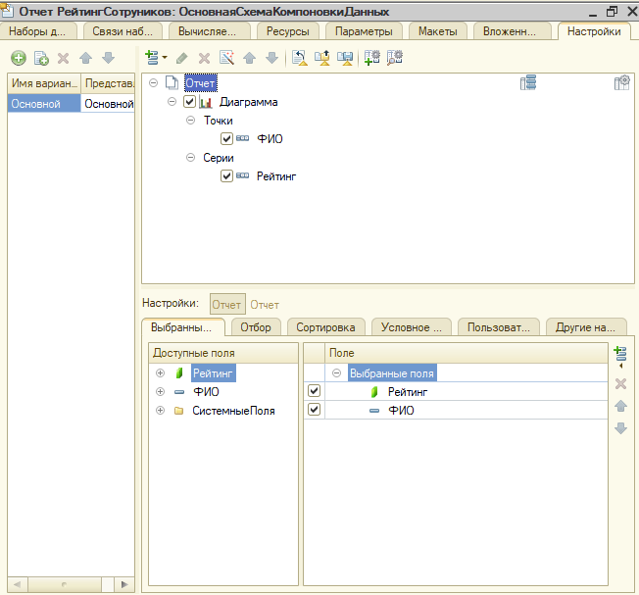

Рисунок 7 – Настройка отображения полей в отчете «РейтингСотруников»

Отчет ЦеныНаВсеВелосипеды (синоним - ЦеныНаВсеВелосипеды) показывает цены на весь ассортимент велосипедов. Отчет построен на регистре сведений цены. Входит в подсистему отчеты.



Рисунок 8 – Настройка отображения полей в отчете «ЦеныНаВсеВелосипеды»

## **Описание пользователй**

В системе имеются 2 пользователя – админ и сотрудни. Админ имеет права Администратора

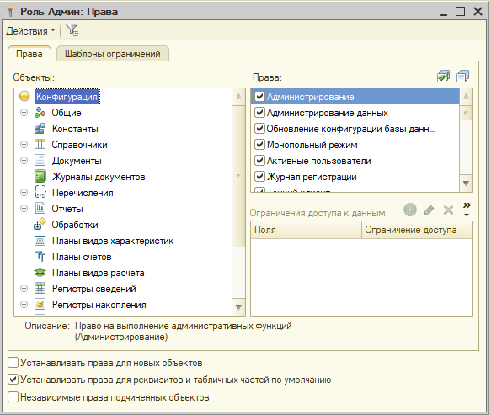

Рисунок 9– Права

Сотрудник имеет такие же права.

# **Глава 3**

## **Описание разработанной структуры**

Работа с базой начинается с аутентификации. Админ заходит в базу.

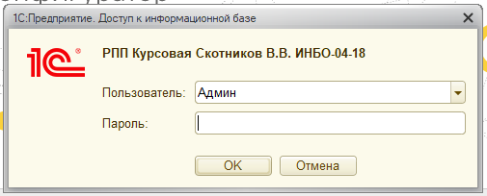

Рис. 10 – Аутентификация

Ему видны 4 папки: документы, отчёты, регистры и справочники . (рис. 11)

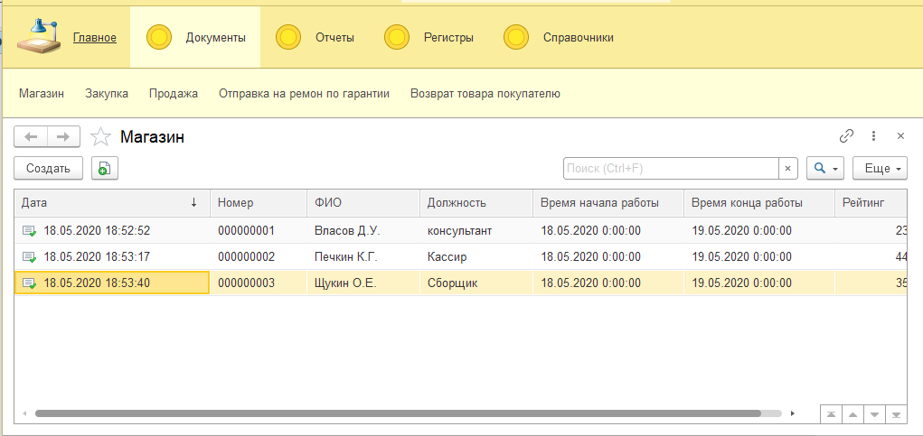

Рис.11 – Начальные страницы

создаем документ закупка Рис.(12). Для этого нужно создать:

1. Справочник должность рис.(13)
2. Справочник сотрудники рис.(14)

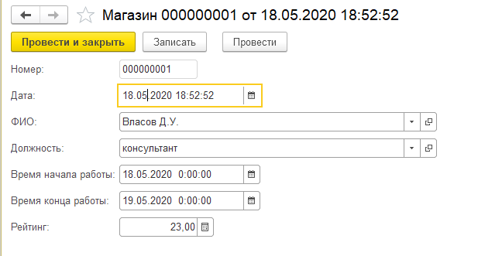

Рис.12 – Создание документа магазин

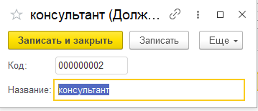

Рис.13 – Создание новой должности

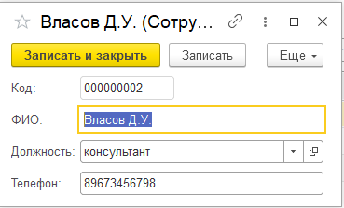

Рис.14 – Создание нового сотрудника

создаем документ закупка Рис.(15). Для этого нужно создать:

1. Справочник склад рис(15.1)
2. Справочник велосипеды рис(15.2)

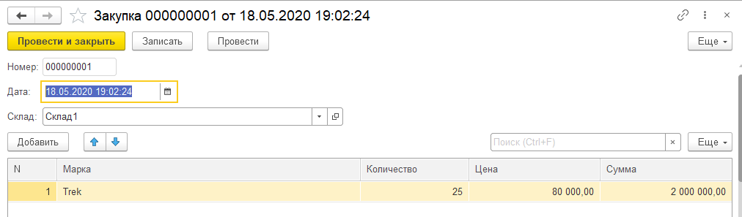

Рис.15 – Создание документа закупка

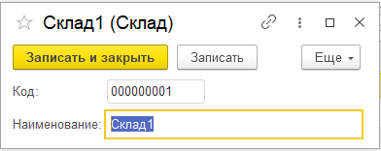

Рис.15.2 – Создание нового склада

создаем документ Продажа Рис.(16). Для того чтобы его заполнить используем справочники созданные ранее.

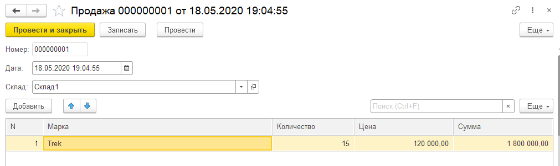

Рис.16 – Создание нового документа продажа

создаем документ Отправка на ремонт по гарантии Рис.(17). Для того чтобы его заполнить используем справочники созданные ранее.

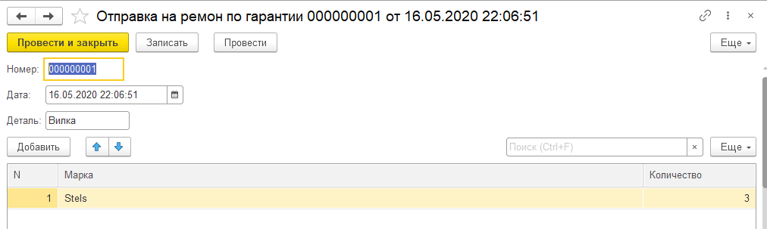

Рис.17 – Создание нового документа Отправка на ремонт по гарантии

создаем документ Возврат товара покупателю Рис.(18). Для того чтобы его заполнить используем справочники созданные ранее.

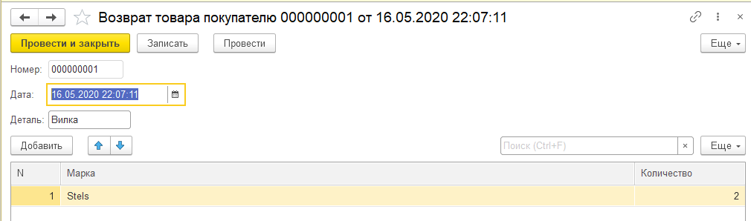

Рис.18– Создание документа Возврат товара покупателю

Данные о закупке и продаже записываюся в регистр накоплений ОстатокВелосипедов

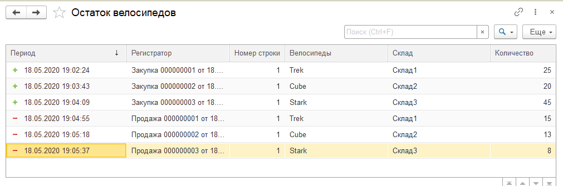

Рис.19 – регистр накомплений ОстатокВелосипедов

Информация из документов ОтправкаНаPемонПоГарантии и ВозвратТовараПокупателю учитываются в регистре накомплений ОстаткиДеталейВМастерской рис(20).

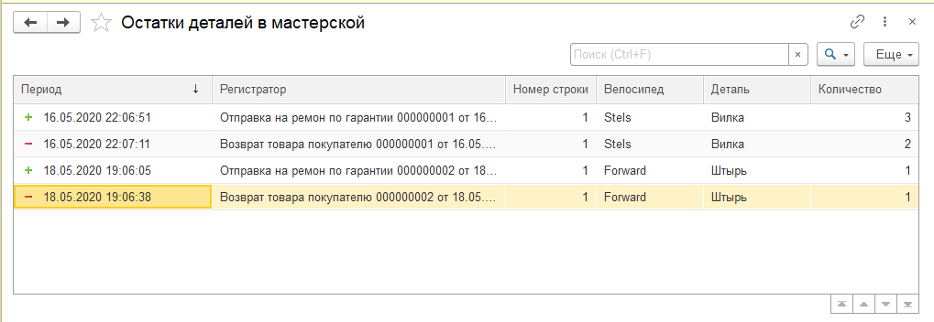

Рис.20 – регистр накоплений ОстаткиДеталейВМастерской

Заполняем регистр сведений цены.

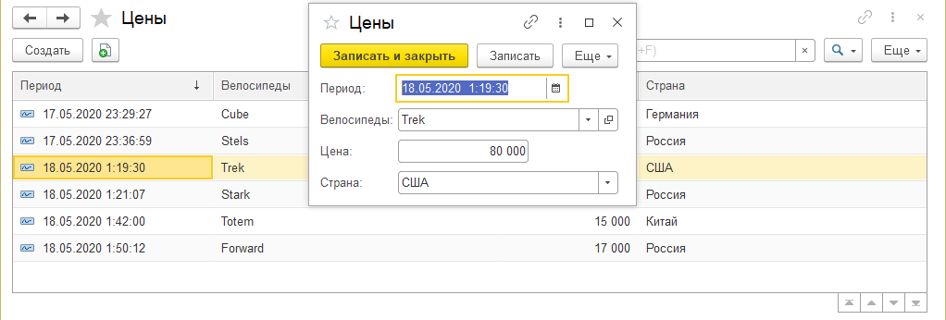

Рис.21 – регистр сведений цены

После заполнения всех документов можно рассмотреть отчеты.

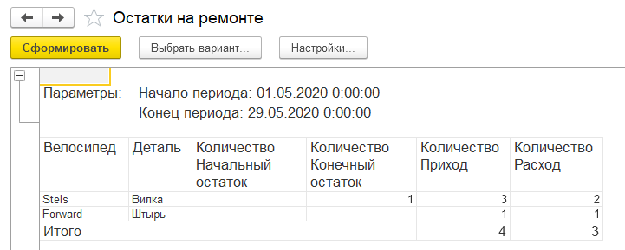

Рис.22 – Отчет Остатки на ремонте

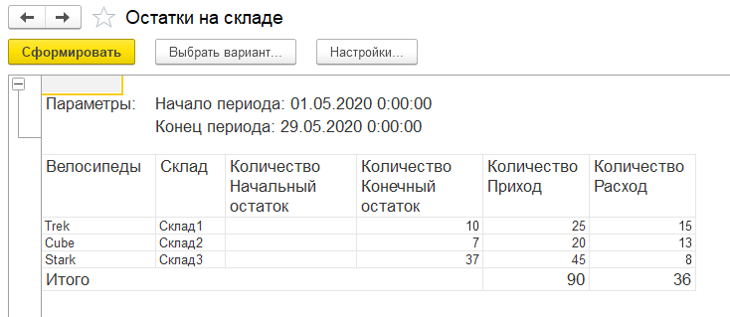 Рис.23 – Отчет остатки на складе

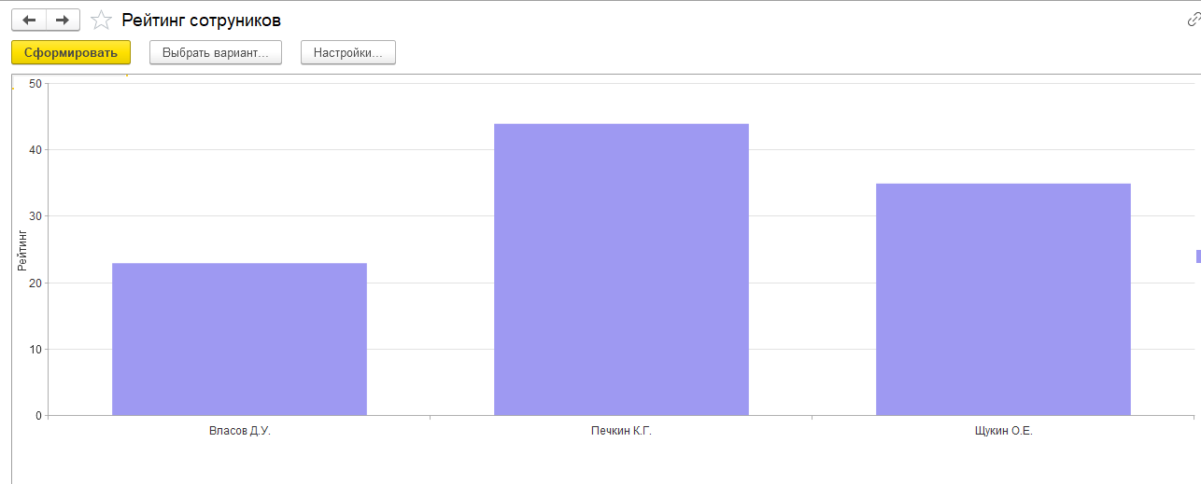

Рис.24 – Отчет рейтинг сотрудников

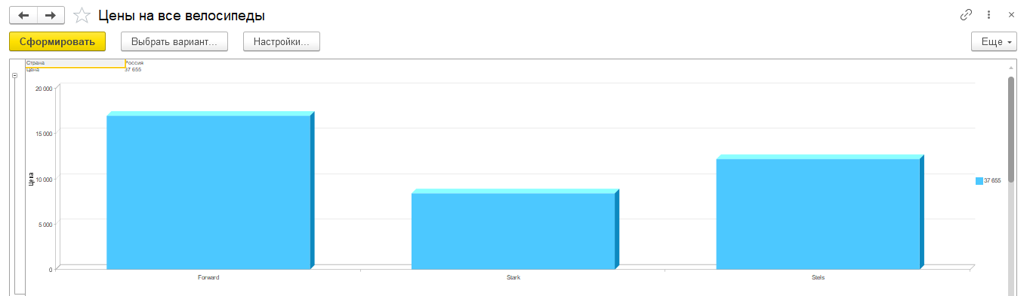

Рис.25 – Отчет цены на все велосипеды

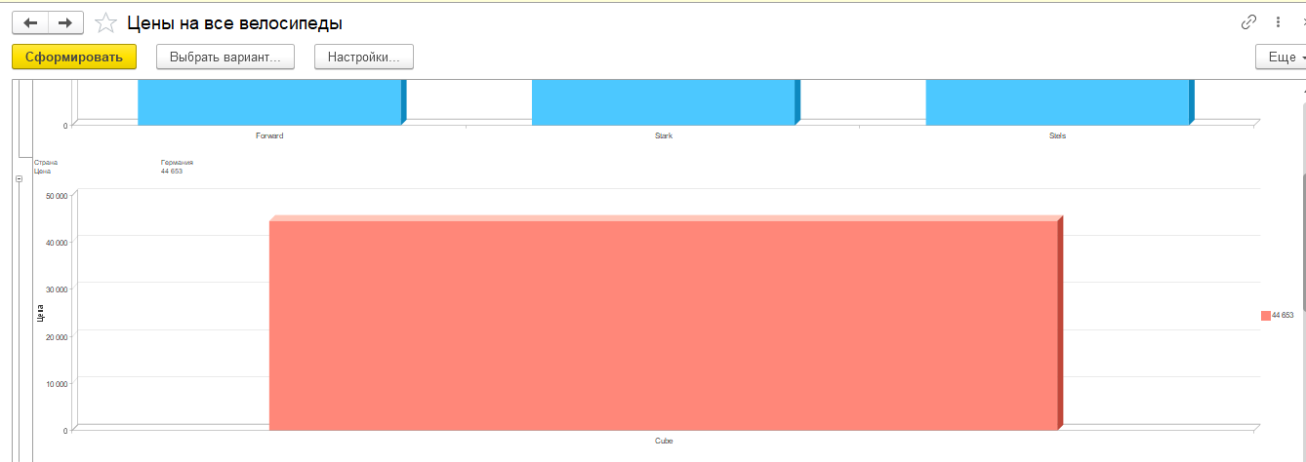

Рис.26 – Отчет цены на все велосипеды

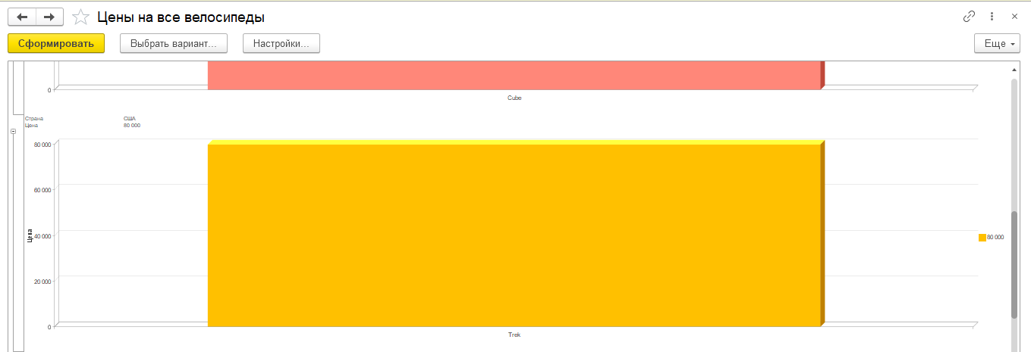 Рис.27 – Отчет цены на все велосипеды

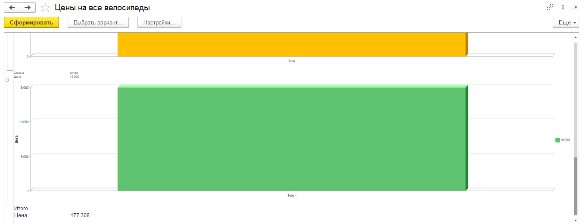

Рис.28 – Отчет цены на все велосипеды

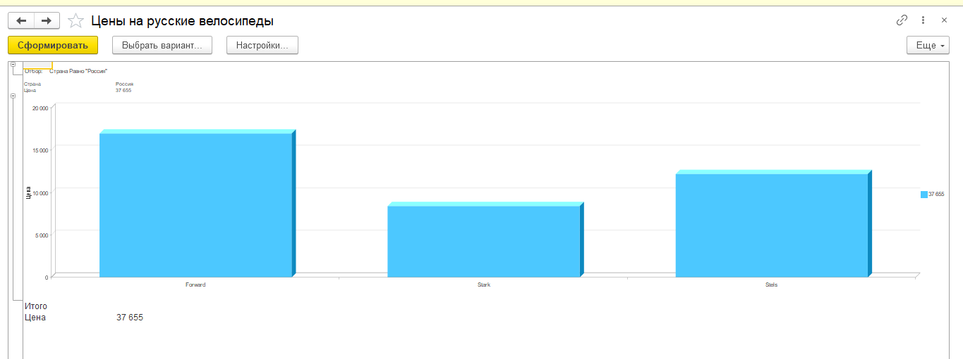

Рис.29 – Отчет цены на русские велосипеды

# **Заключение**

В процессе выполнения данной работы были получены навыки разработы в «1C:Предприятие» версии 8.3. .

Разработанная система автоматизирует учет закупки, продажи велосипедов. Сформированные отчеты позволяют проанализировать рейтинг сотрудников, остатки на складе, остатки в мастерской и цены на велосипеды.

# **Список использованной литературы**

1. [Электронный ресурс] «1С:Предприятие» https://ru.wikipedia.org/wiki/1С:Предприятие (Дата обращения: 11.05.2020)
2. [Электронный ресурс] «Учебные версии» <https://v8.1c.ru/podderzhka-i-obuchenie/uchebnye-versii/> (Дата обращения: 11.05.2020)
3. [Электронный ресурс] «1С:Предприятие» http://1c-uroki.ru/ (Дата обращения: 11.05.2020)